Projeto de Exemplo

**SqlClient**

O namespace [System.Data.SqlClient](https://docs.microsoft.com/pt-br/dotnet/api/system.data.sqlclient?view=netframework-4.8) é o Provedor de Dados .NET para SQL Server.

**Descrição**

CRUD de Categorias (API).

Vamos realizar as ações que seguem:

Listar, cadastrar, atualizar, buscar por id, buscar por ativo, buscar por nome, deletar categorias.

**Banco de Dados**

Antes de criar o projeto no backend, rodar o script no SQL Server: e_sqlclient_script.sql.

**BackEnd**

Criar o projeto Senai.SqlClient.WebApi

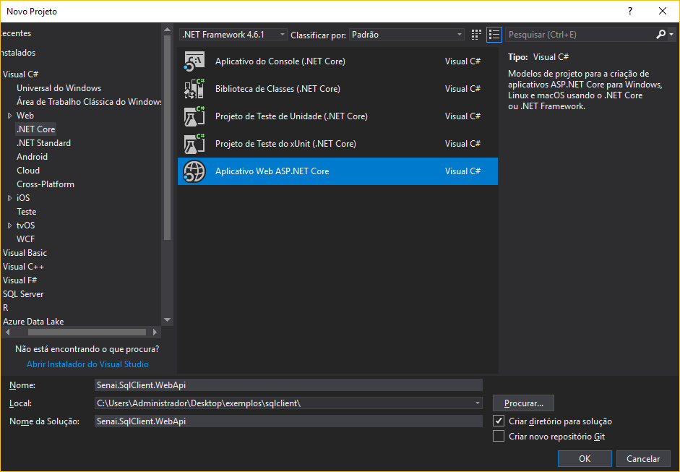

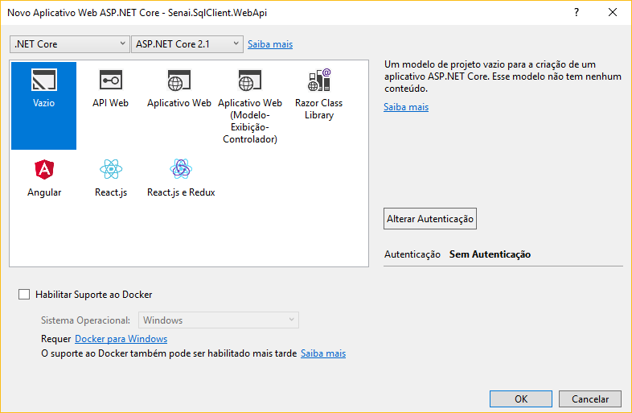

Gerenciador de pacotes do NuGet e adicionar a dependência do SqlClient.

System.Data.SqlClient – versão 4.6.1

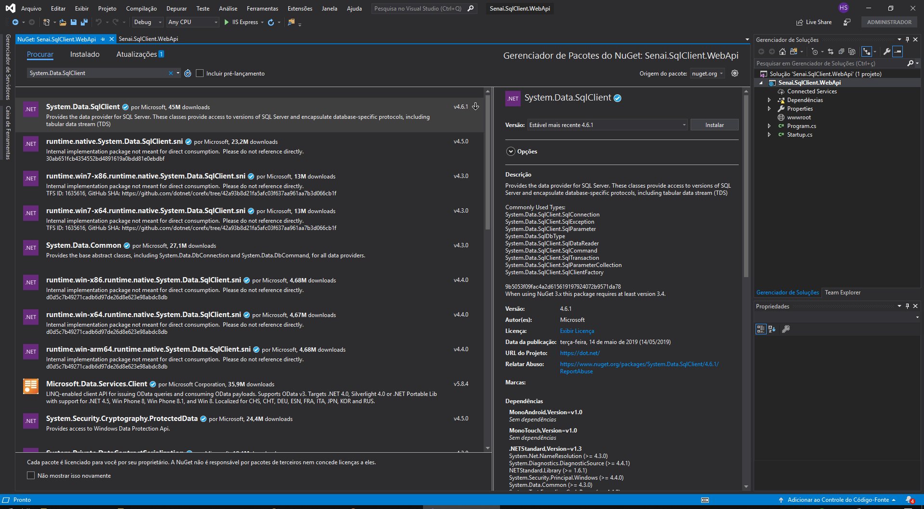

Clicar em Instalar e Ok.

Configurar o Startup.cs (MVC).

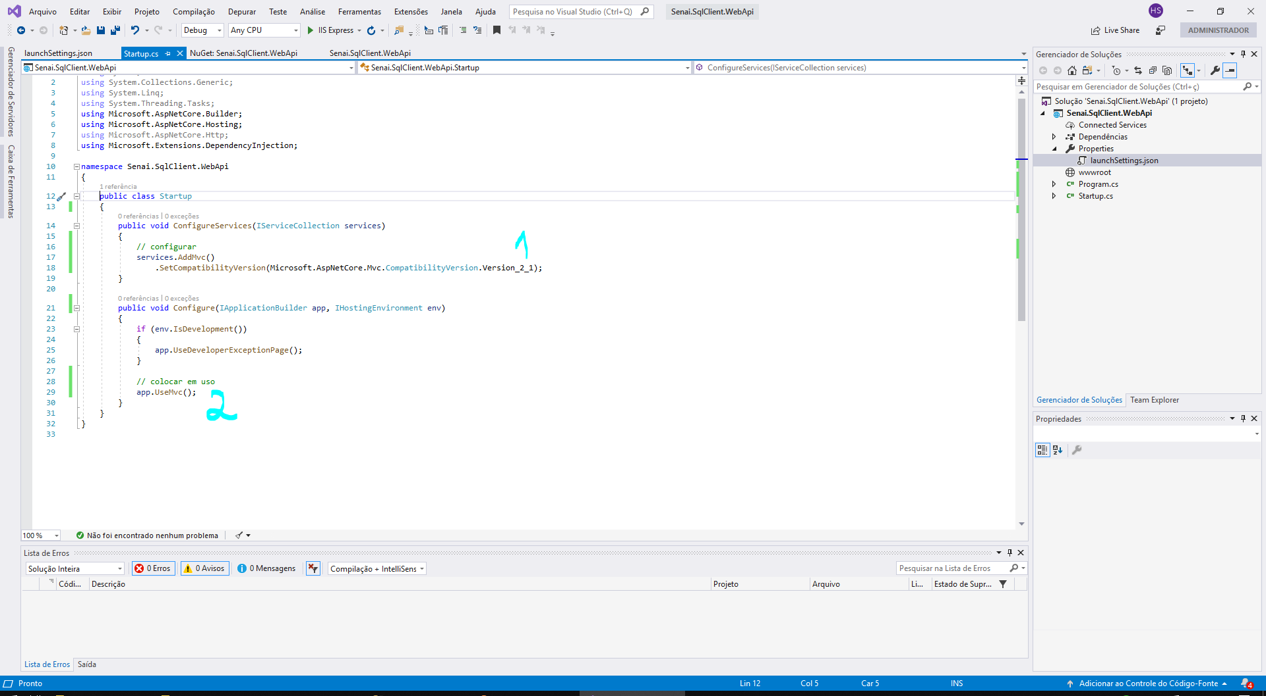

Para informar ao projeto para não abrir o navegador ao rodar o projeto, basta ir até o Properties -> launchSettings.json e colocar na opção launchBrowser, como false.

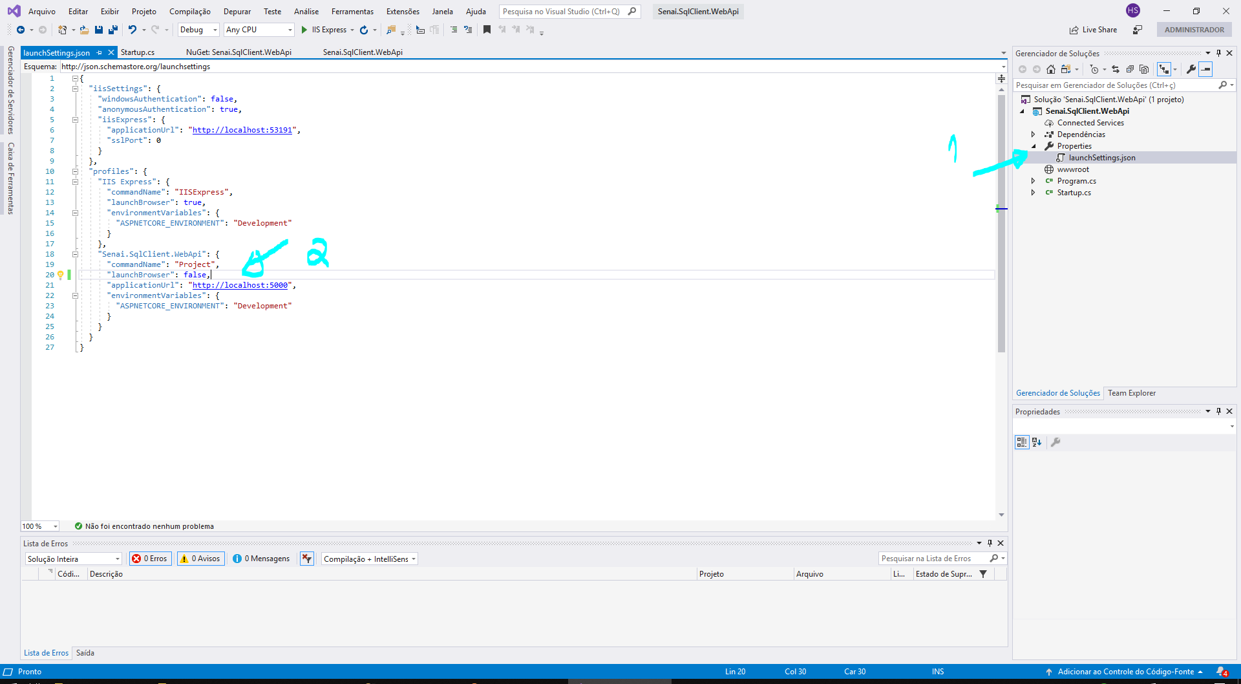

Criar três pastas.

Controllers, Domains e Repositories.

Os controllers ficam responsáveis pelas requisições e API.

Domains – domínios da nossa aplicação.

Repositories – camada de acesso ao banco de dados.

Criar em ordem:

CategoriaDomain;

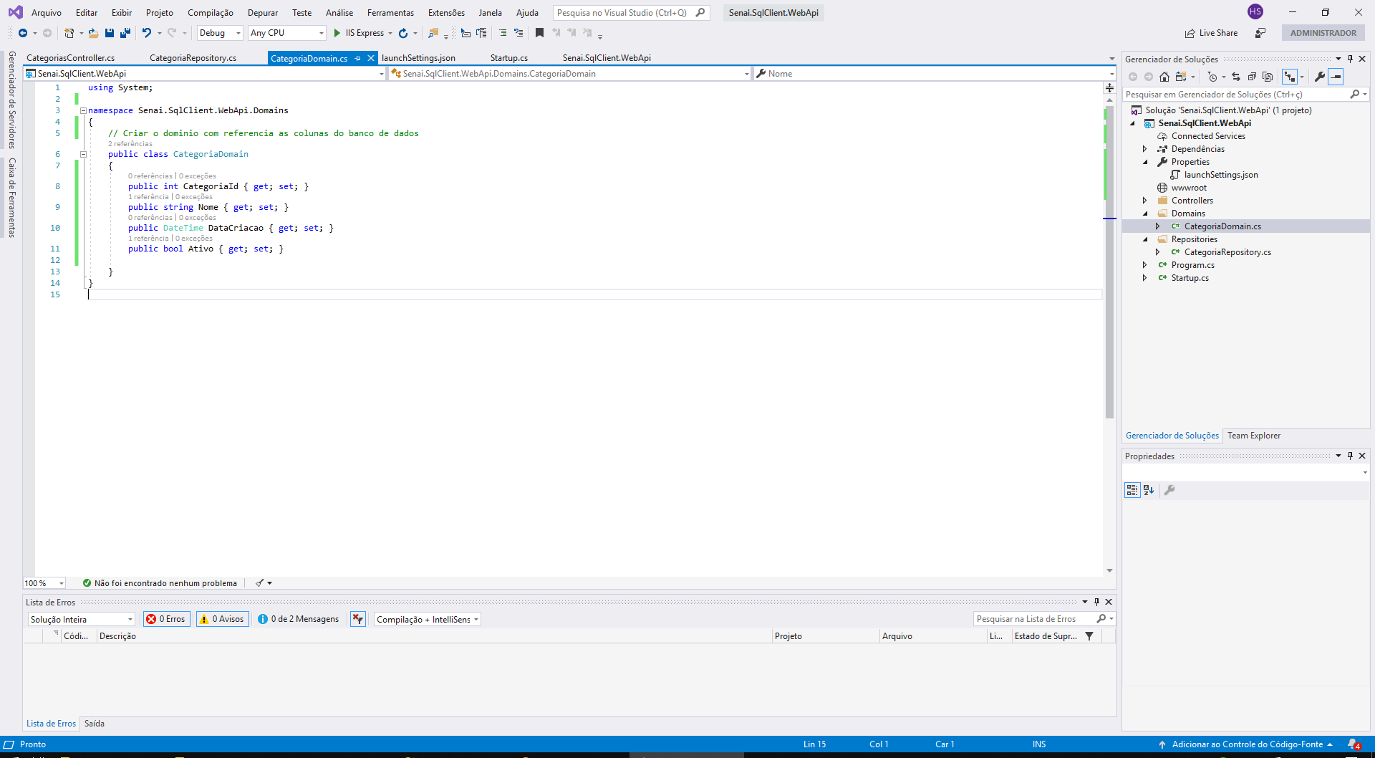

CategoriaRepository;

CategoriasController.

Criar em ordem:

CategoriaRepository – Listar (Lendo os dados do banco);

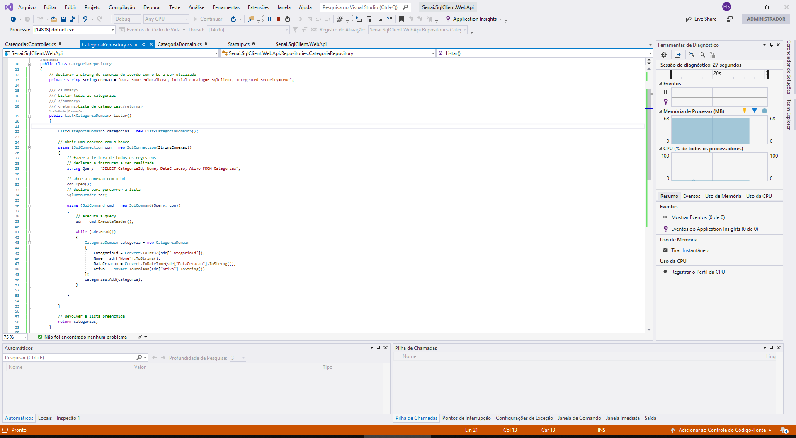

CategoriasController – GET (Apresentando em formato JSON o resultado).

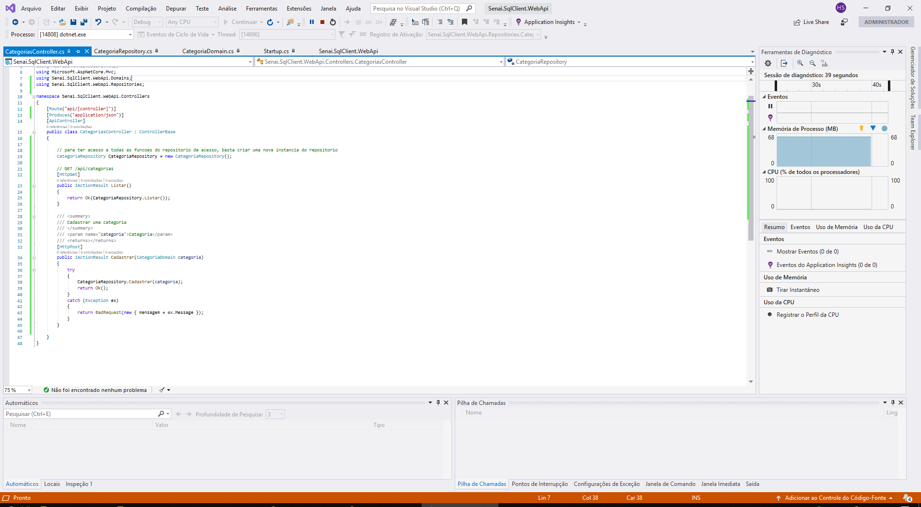

EndPoint no postman.

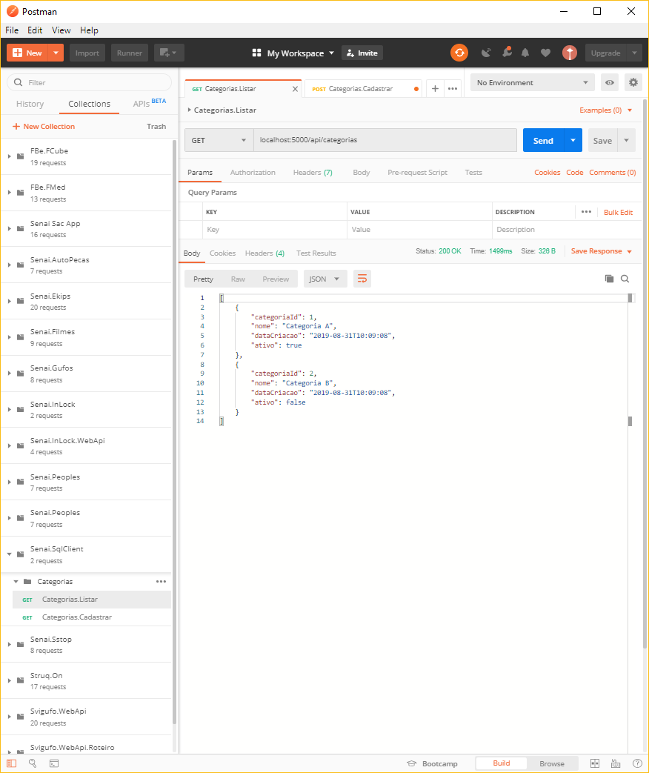

Realizar isto para todos os outros verbos.

Estrutura final do projeto.

Postman de auxílio disponível na pasta.

O swagger foi incluído para ajudar na visualização. Basta acessar: localhost:5000/swagger.

O passo-a-passo do swagger será incluído em outro projeto.

Caso queira saber mais sobre o sqlclient, acessar: <https://docs.microsoft.com/pt-br/dotnet/api/system.data.sqlclient?view=netframework-4.8>

Caso queira saber mais sobre a string de conexão: <https://www.connectionstrings.com/>

Swagger

localhost:5000/swagger

